

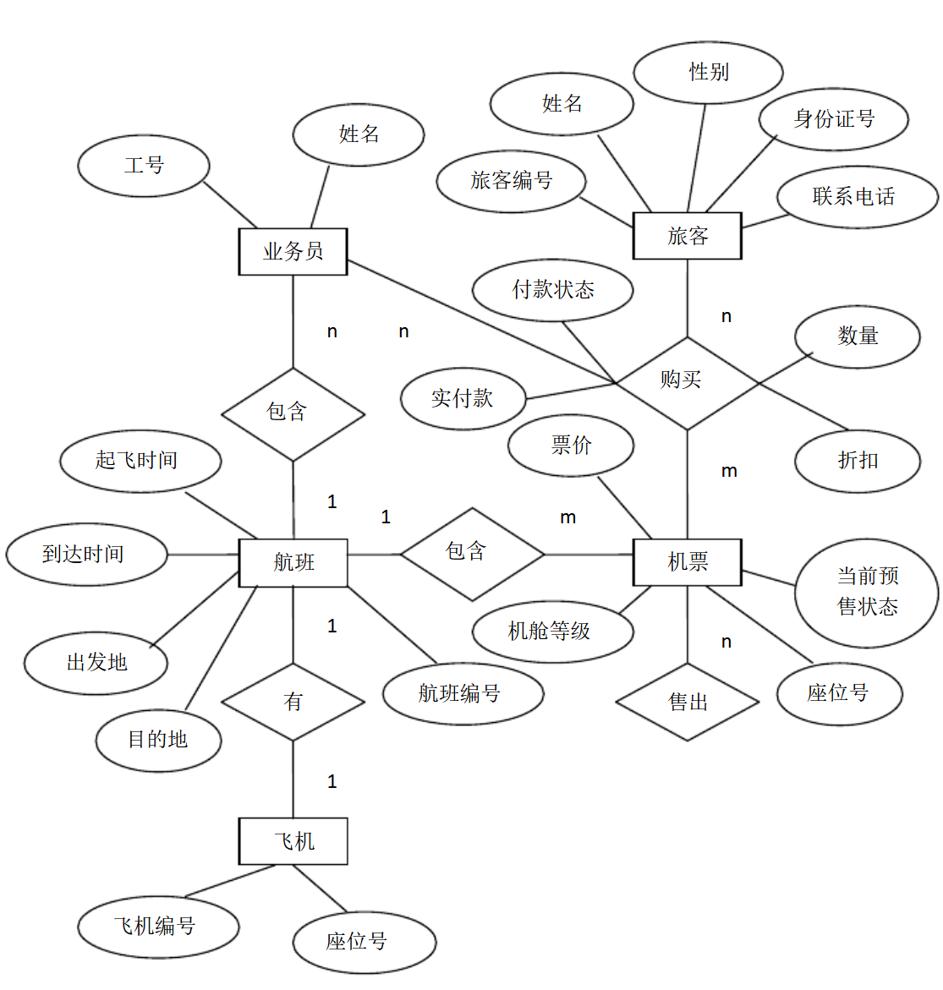

飞机（飞机编号，座位数）

航班（航班编号，飞机编号，出发地，目的地，出发时间，到达时间）

业务员（工号，姓名）

机票（航班编号，旅客编号，机舱等级，座位号，票价，当前预售状态）

旅客（旅客编号，姓名，性别，身份证号，联系电话）

购买（旅客编号，座位号，折扣，实付款，数量，工号，付款状态）

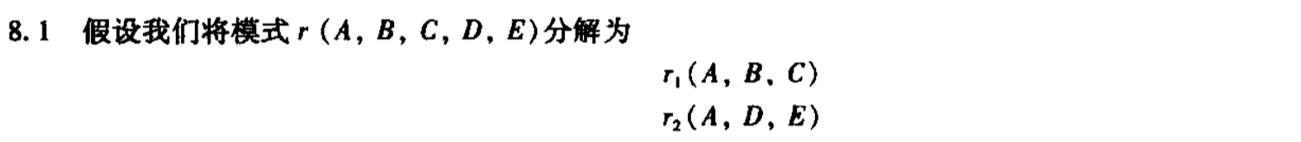





易知A，E为一个主码

则R的一个3NF分解为

R1（A，B，C），R2（C，D，E）R3（B，D）R4（A，E）

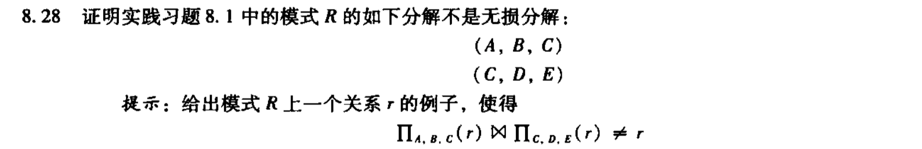

使用表格法判定无损连接

构造初始表如下：

|  |  |  |  |  |  |
| --- | --- | --- | --- | --- | --- |
|  | A | B | C | D | E |
| ABC | A1 | A2 | A3 | B14 | B15 |
| CDE | B21 | B22 | A3 | A4 | A5 |

观察函数依赖集A->BC, CD->E, B->D, E->A有判定矩阵如下

|  |  |  |  |  |  |
| --- | --- | --- | --- | --- | --- |
|  | A | B | C | D | E |
| ABC | A1 | A2 | A3 | B14 | B15 |
| CDE | B21 | B22 | A3 | A4 | A5 |

并未出现全A行，故该分解不是无损分解。